TISKOVÁ ZPRÁVA 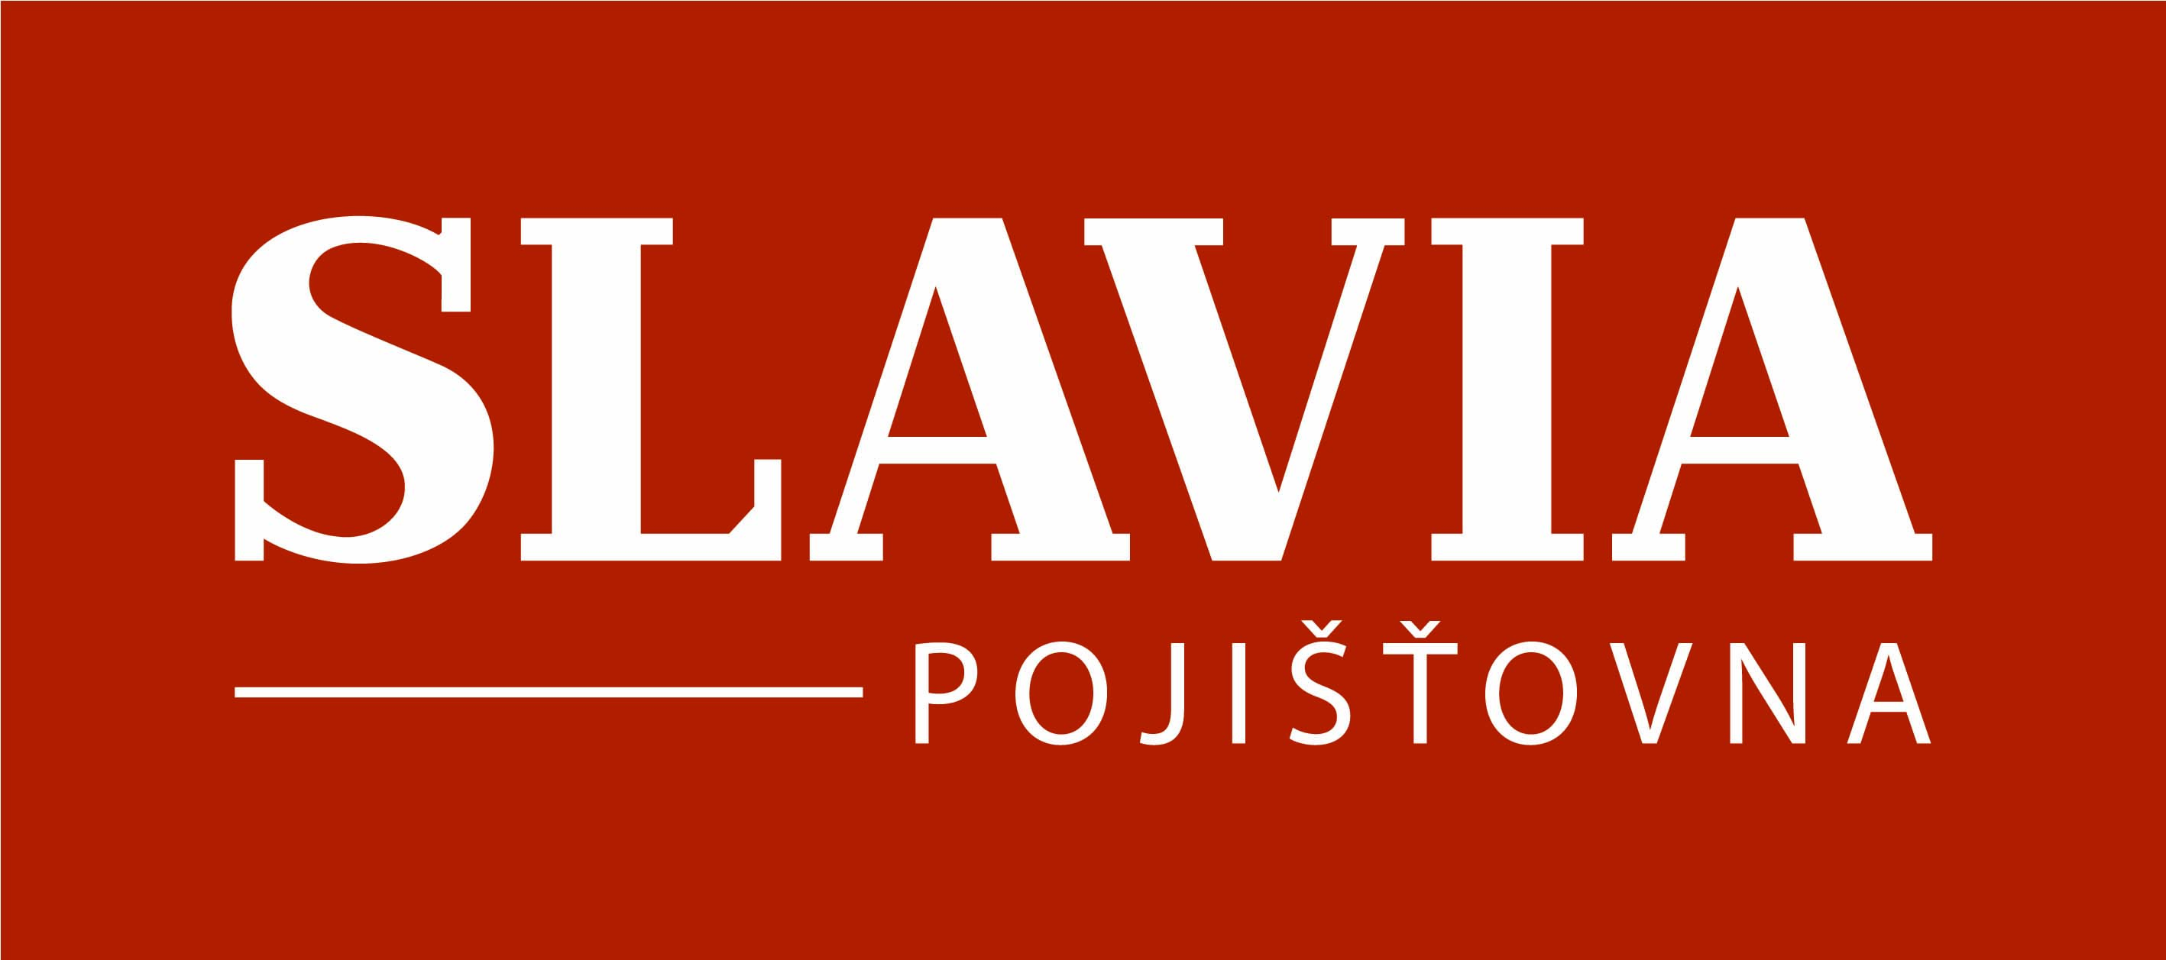

Konec chalupářské sezóny přináší strach ze zlodějů

Praha, 30. září 2016 – Letní bydlení u nás podle odhadů vlastní přes 400 000 obyvatel a počet majitelů rekreačních objektů průběžně stoupá. Mnoho chat a chalup je rekonstruováno a vybaveno jako druhé bydlení. Chalupáři do svého letního domova investují čas, energii i značné finanční prostředky, a proto se snaží před koncem sezóny objekty zabezpečit, aby zimu přečkaly v co nejlepší kondici. Právě během podzimního a zimního období se chaty a chalupy stávají snadným cílem zlodějů a často čelí také rozmarům přírody. Podle údajů Slavia pojišťovny mají téměř polovinu případů, kdy dojde ke škodě způsobené na rekreačním objektu, na svědomí zloději nebo vandalové. Často dochází také k požárům, vodovodním haváriím a objekt dokáží poničit i silné vichřice nebo krupobití, v zimně tíha sněhu.

Léto na chalupě je tradice. Už několik generací
Chataření a chalupaření má u nás tradici, po Švédech jsou Češi druhým národem na světě s největším počtem chat na obyvatele. Letní sídla se pořizovala už za první republiky, kdy byl populární tramping, vznikaly chatové osady a lidé z měst začali pravidelně vyhledávat kontakt s přírodou. Také období komunismu trendu chalupaření a chataření nahrálo. Protože nebylo příliš příležitostí cestovat mimo ČR, pobyt na chalupě se stal příjemnou alternativou pro strávení léta a volných víkendů.

Obavy z nezvaných návštěvníků
Tehdy, stejně jako dnes platí, že s blížící se zimní sezónou stoupá nervozita chalupářů, protože jejich letní příbytky se pravidelně stávají snadným cílem pro zloděje a vandaly. „V případě vloupání do rekreačního objektu se průměrná škoda pohybuje kolem 14 000 Kč. Nejčastěji dochází ke krádežím zahradní techniky, poničení oken a dveří,“ popisuje Jan Vlček, obchodní ředitel Slavia pojišťovny. Většina rekreačních objektů prošla celkovou nebo částečnou rekonstrukcí, která zvýšila jejich hodnotu, mnohdy jsou vybaveny jako druhé bydlení. Majitelé chat a chalup často plánují, že se po odchodu do penze do svého víkendového domu odstěhují natrvalo. Proto nepřekvapí, že zima, kdy je většina objektů zanechána svému osudu, přináší jejich majitelům nejistotu a obavy, zda svou chalupu na jaře najdou v pořádku. Objekty, zejména pokud stojí na méně osídlených místech nebo v chatových osadách, kde nežijí stálí obyvatelé, zůstávají bez dozoru i několik měsíců. Pravděpodobnost, že vaši chalupu navštíví zloději, se liší také podle lokality. „Nejvíce případů vloupání do rekreačních objektů evidujeme ve Středočeském a Jihočeském kraji. Naopak nejklidnější mohou být chalupáři v kraji Karlovarském, kde je evidováno nejmenší množství případů,“ říká Jan Vlček, obchodní ředitel Slavia pojišťovny.

Jaká opatření mohou vaši chlupu ochránit?
Majitelé rekreačních objektů by měli už na podzim zvážit, jak svůj majetek na zimu zajistit. Přičemž investice do zabezpečení by měly odpovídat hodnotě nemovitosti a jejího vybavení. Pomohou bezpečnostních prvky, které zlodějům brání vniknout do objektů, jako jsou alarmy, kvalitní zámky, okenice a další technologie. Ani ty však nepřinesou stoprocentní jistotu. Další možností je pojištění. Stejně jako trvalé bydlení, i chatu či chalupu je možné pojistit a ochránit tak objekt, jeho vybavení i přilehlé budovy, jako jsou kůlny či sklepy. Pojištění kryje škody způsobené vloupáním, vandaly i živelní škody, jednotlivá rizika je možné připojistit podle konkrétních potřeb. U Slavia pojišťovny se roční pojistné za objekt v hodnotě 1 milion korun pohybuje od 1730 Kč. To za klidný spánek určitě stojí.

Rady Jaké kroky doporučuje Policie ČR podniknout pro zabezpečení chalupy před zimou?
* Zabezpečte si rekreační objekt certifikovanými mechanickými zábrannými prostředky (dokonalý bezpečnostní zámkový systém, odolné dveře, mříže, uzamykatelné okenice).
* Věnujte pozornost zejména stavebním otvorům (vstupní dveře, okna, verandy).
* Pro vyšší standard ochrany využije elektronickou ochranu, případně připojení objektu na pult centralizované ochrany.
* Objekt mějte správně pojištěný nejen proti krádeži, ale i proti požáru.
* Nechlubte se před neznámými lidmi majetkem uloženým v objektu.
* Pro případ vloupání si pořiďte fotodokumentaci cenných věcí. Poznamenejte si výrobní čísla elektrických přístrojů.
* Cennější věci rozhodně nenechávejte přes zimu v rekreačním objektu, ale odvezte je do bezpečí!
* Při pobytu na chatě si všímejte pohybu neznámých osob a aut. I případné svědectví je důležitým vodítkem pro práci policie. Nebuďte neteční-dnes navštívil zloděj souseda, zítra se to může stát vám!
* Rekreační objekt nepravidelně navštěvujte i v zimě. Uklizený sníh budí zdání neustálé kontroly.
* Při podezření z vykradení zásadně nevstupujte do objektu, neuklízejte po zlodějích a věc oznamte neprodleně policii.
* Vše důležité pro vypátrání odcizených věcí a dopadení pachatele oznamte do policejního protokolu.
* Policie neprovádí pouze represi, ale pomocí preventivních návštěv rekreačních oblastí, rozhovorů a navazování neformálních vztahů s chalupáři předchází možné majetkové kriminalitě.

Pěstujte dobré sousedské vztahy
Nepodceňujte dobré sousedské vztahy. Pokud si sousedé dokáží během nepravidelných návštěv rekreační oblasti v zimních měsících vzájemně vypomoci např. odklizením sněhu nebo upozorněním na neznámé osoby zdržující se v okolí nemovitostí, je z poloviny vyhráno.

Pojištění ochrání před zloději i přírodními živly
Pojištění je dobrou investicí, která vám umožní klidný spánek. V případě vloupání nebo poničení chalupy vandaly můžete zásadně ušetřit rodinný rozpočet. Pojištění chat a chalup je ošetřeno v rámci pojištění domácnosti a nemovitostí. To pokrývá rizika spojená s vykradením objektu i jeho poničením vlivem živlů (vichřice, krupobití, blesk) nebo dalších nečekaných událostí (požár, výbuch, pád stromů).

O společnosti:
Slavia pojišťovna staví na dlouholetých zkušenostech, sahajících až do roku 1868. Stabilita a tradice umožnily Slavia pojišťovně stát se silnou společností, která je současně schopna flexibilně reagovat na nové trendy. Široké spektrum jejích pojistných produktů a služeb využívají soukromé osoby i podnikatelé. V případě soukromých osob se jedná zejména o pojištění majetku a odpovědnosti nebo cestovní a úrazové pojištění. Slavia pojišťovna se dlouhodobě zaměřuje na zodpovědné řidiče, kterým v rámci autopojištění dokáže nabídnout mnohá zvýhodnění. Zároveň patří mezi lídry trhu v oblasti pojištění cizinců, unikátní je její pojištění domácích mazlíčků nebo bezkrevní léčby. Firmám nabízí např. pojištění odpovědnosti, aut a přepravy nebo majetková a technická pojištění. Mezi spokojené zákazníky Slavia pojišťovny patří také obce a města. Speciální servis poskytuje personálním agenturám a cestovním kancelářím.
www.slavia-pojistovna.cz

Kontakt pro média:
Nikola Kužílková
Tel.: 605 224 749
E-mail: kuzilkova@know.cz

